三、网页浏览器开发

提示：需要具备Java GUI编程、Java输入/输出流等知识。

# 3.1 需求分析

通过在地址栏输入URL地址，可以访问相应的网页，包括：一个菜单栏（文件、编辑、视图）、两个工具栏、带有滚动条的JEditorPane。菜单栏中，文件的热键是F，包括另存为（热键A，快捷键CTRL+S）和退出（热键I，快捷键CTRL+E）两个菜单项；编辑的热键是E，包括后退（快捷键CTRL+Z）和前进（快捷键CTRL+D）两个菜单项；视图的热键是V，包括全屏（快捷键CTRL+U）、查看源代码（热键C，快捷键CTRL+C）、刷新（快捷键CTRL+R）。一个工具栏包括三个按钮：另存为、后退、前进、查看源代码、退出；另外一个工具栏包括一个label（地址），一个文本框JTextField和一个按钮（转向）。

另存为（将正在访问的页面进行保存）、前进（访问现有页面的上一个页面）、后退（访问现有页面的下一个页面）、查看源文件（查看访问页面的HTML源文件、并提供保存、退出功能）。

在地址栏输入URL地址后，可以利用javax.swing.JEditorPane来展示网页内容(可调用setPage(String url)方法)，另存为网页可以利用输入/输出流实现（可将字符串形式的URL地址可以打包成java.net.URL实例，调用其中的openStream()可将网页转换为流，然后通过输入流读取获得源代码，输出流进行保存网页）。

具体见下面截图

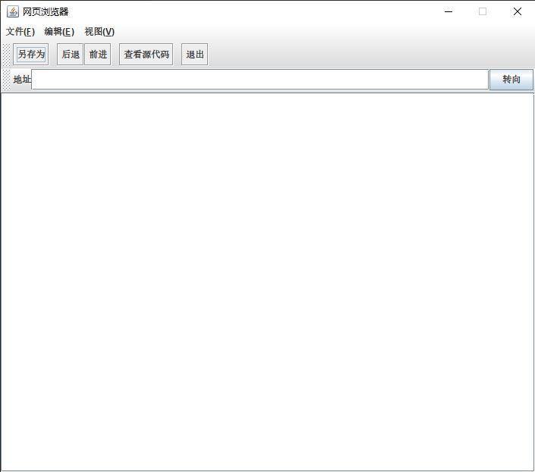

图1、网页浏览器界面的截图

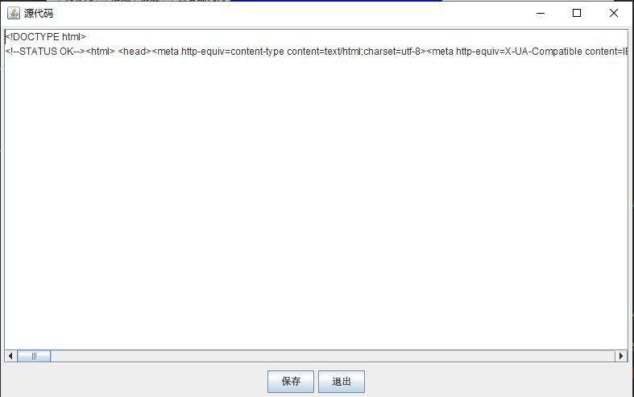

图2、查看源代码界面的截图

# 3.2 结构设计

。。。。。。。。。。。。。。。。。。。

# 3.3 功能结构图

。。。。。。。。。。。。。。。。。。。。

# 3.4 功能流程及工作流描述

。。。。。。。。。。。。。。。。。。。。

# 3.5 详细设计

。。。。。。。。。。。。。。。。。。。。

# 3.6 程序的运行与发布

。。。。。。。。。。。。。。。。。。。。

# 3.7 源程序清单

。。。。。。。。。。。。。。。。。。。。